|  |  |  |  |  |  |  |  |  |
| --- | --- | --- | --- | --- | --- | --- | --- | --- |
|  | |  | | --- | | **Universidade da Beira Interior**  **Mestrado em Ensino de Educação Física no Ensino Básico e Secundário**  **Estágio Pedagógico**  **Ano Letivo 2013/2014** | | | | | | http://moodle.esfhp.pt/file.php?file=/1/LOGO_Cor.jpg | |
| **Unidade Didática**  Atletismo | **Ano de Escolaridade**  10º CD | **Hora/Duração**  10:10/ 45’ | **Nº Alunos**  17 | **Professor**  António Sousa | | **Aula nº**  59-60 | **Data** 14/01/2014 |
| **Objetivos Gerais:** Exercitação à corrida de velocidade | | | | | **Materiais:** blocos, cones, elásticos, réguas, blocos de partida. | | |

|  |  |  |  |  |  |  |
| --- | --- | --- | --- | --- | --- | --- |
|  | **Conteúdos/Objetivos** | **Esquema** | **Descrição do Exercício** | **Componentes Críticas** | **Organização Alunos/Professor** | **Duração** |
| **PARTE INICIAL** | Compreender os conteúdos/objetivos a serem abordados na aula. | http://obras.acompanha.editorasaraiva.com.br/reader/books/matematica/OEBPS/Images/cap2_17-2.png | Controlo das presenças.  Explicação dos objetivos/conteúdos explicados pelo professor. | -------------------------------- | * Os alunos sentados em semicírculos dispostos à frente do professor. | T.P.5  T.T. 5’ |
| Preparar o organismo para o desporto, seja em treino, na competição ou no lazer. Ele visa obter o estado ideal psíquico e físico, a preparação para os movimentos e principalmente prevenir as lesões. | C:\Users\Helena\Desktop\Sem Título 1.png | Corrida contínua de baixa intensidade com exercícios de mobilização dos membros superiores, inferiores e tronco.  **Mobilidade Articular** (ver anexo) | * Ter atenção relativamente às componentes críticas referidas. | * Empenho na realização das tarefas propostas. * Os alunos dispostos em xadrez à frente do professor. | T.P. 10’  T.T. 15’ |
| **PARTE PRINCIPAL** | Colocação e ajuste dos blocos (Colocar os blocos de partida de forma apropriada ao tamanho do atleta e à técnica que este utiliza) |  |  | O bloco da frente é colocado um pé e meio atrás da linha de partida  O bloco de trás é colocado um pé e meio atrás do bloco da frente  O bloco da frente é normalmente colocado numa posição mais plana  O bloco de trás é normalmente colocado numa posição mais inclinada. | O professor circula pelo espaço, controla, observa e corrige os alunos sempre que necessário. | T.P. 5’  T.T. 20’ |
| Jogo “*Sprint em Frequência*” |  | Ao sinal de partida, o atleta corre até ao cone, passando a zona das ripas, só com um apoio entre elas. Depois contorna o cone e realiza o mesmo percurso, na volta.  Ganha a equipa que realizar o percurso em menos tempo. |  | T.P. 5’  T.T. 25’ |
| Desenvolvimento da fase de impulsão e da força específica |  | Usar a resistência de um companheiro ou de um objecto.  Não exagerar na resistência utilizada. | Assegurar a extensão completa da perna de impulsão e apoios mais rápidos no solo. | T.P. 5’  T.T.30’ |
| Chegada à meta |  |  | Inclinação do tronco à frente nos dois últimas passadas;  Não diminuir a velocidade de corrida;  Depois de passar a meta reduzir gradualmente a velocidade. | T.P. 5’  T.T.35’ |
| **PARTE FINAL** | Alongamentos e retorno à calma. | http://s3.amazonaws.com/magoo/ABAAAAN_UAG-26.png | Os alunos realizam alongamentos dos principais grupos musculares envolvidos nos exercícios realizados na aula | Ter atenção relativamente às componentes críticas referidas. | * Dispostos em xadrez à frente do professor. | T.P. 5’  T.T. 40’ |
| Cooperação dos alunos para com o professor na arrumação do material. |  | --------------------------------- | --------------------------------- | * Arrumação do material com o recurso à ajuda dos alunos. | T.P. 5’  T.T. 45’ |

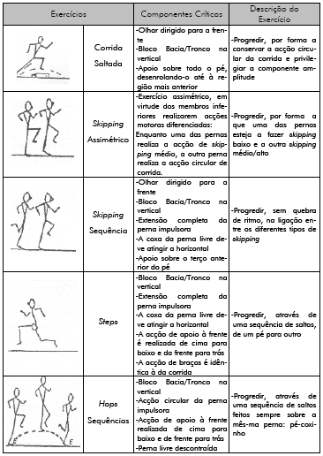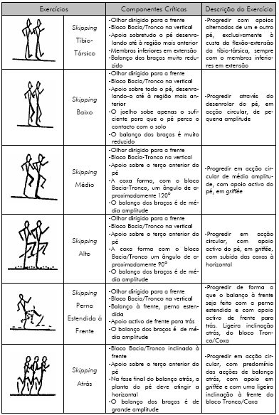Anexo